
Gobierno Municipal de Rayón, S..P.
Administración 2018-2021
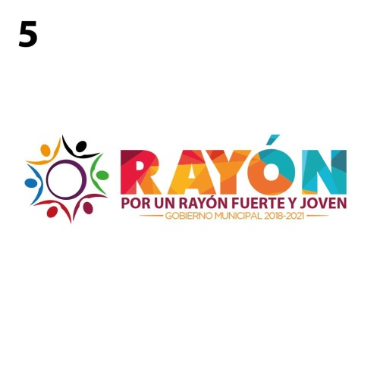

CURRICULUM VITAE VERSION PÚBLICA

NOMBRE FERNANDO SUBITUNO CASTILLO LAMBARRIA

PUESTO PRESIDENTE MUNICIPAL CONSTITUCIONAL

FORMACIÓN ACADÉMICA ESCUELA PRIMARIA MELCHOR OCAMPO SECUNDARIA TECNICA NO. 10 COLEGIO DE BACHILLERES UNIVERSIDAD AUTONOMA DE SAN LUIS POTOSI

EXPERIENCIA LABORAL: ADMINISTRACION PUBLICA DEL MUNICIPIO DE RAYON 01 OCTUBRE 2015 A FEBRERO DEL 2018

Jardín Hidalgo # 110, C.P. 79740
Centro Rayón, S. L. P.
Tels.: (487) 87 7 00 61 Fax: 87 7 00 63

